МИНИСТЕРСТВО ОБРАЗОВАНИЯ И НАУКИ РЕСПУБЛИКИ БЕЛАРУСЬ

БЕЛОРУССКИЙ НАЦИОНАЛЬНЫЙ ТЕХНИЧЕСКИЙ УНИВЕРСИТЕТ

**Факультет информационных технологий и робототехники (ФИТР)**

**Отчёт по лабораторной работе №6**

По дисциплине: «Методы и алгоритмы принятия решений»

На тему: « МОДЕЛИ УПРАВЛЕНИЯ ПРОЕКТАМИ»

Вариант 5

**Выполнил:**  студент группы 10701118

Воробей И.А.

**Приняла ст. преподаватель:** Борисова И.М.

Минск 2020

Лабораторная работа №6

«Модели управления проектами»

**Цель работы:** научиться строить сетевые и модели и определять числовые характеристики.

**Постановка задачи:**

Комплекс работ по организации спортивно-оздоровительного мероприятия для детей туристской школы приведен в табл. 4.5.

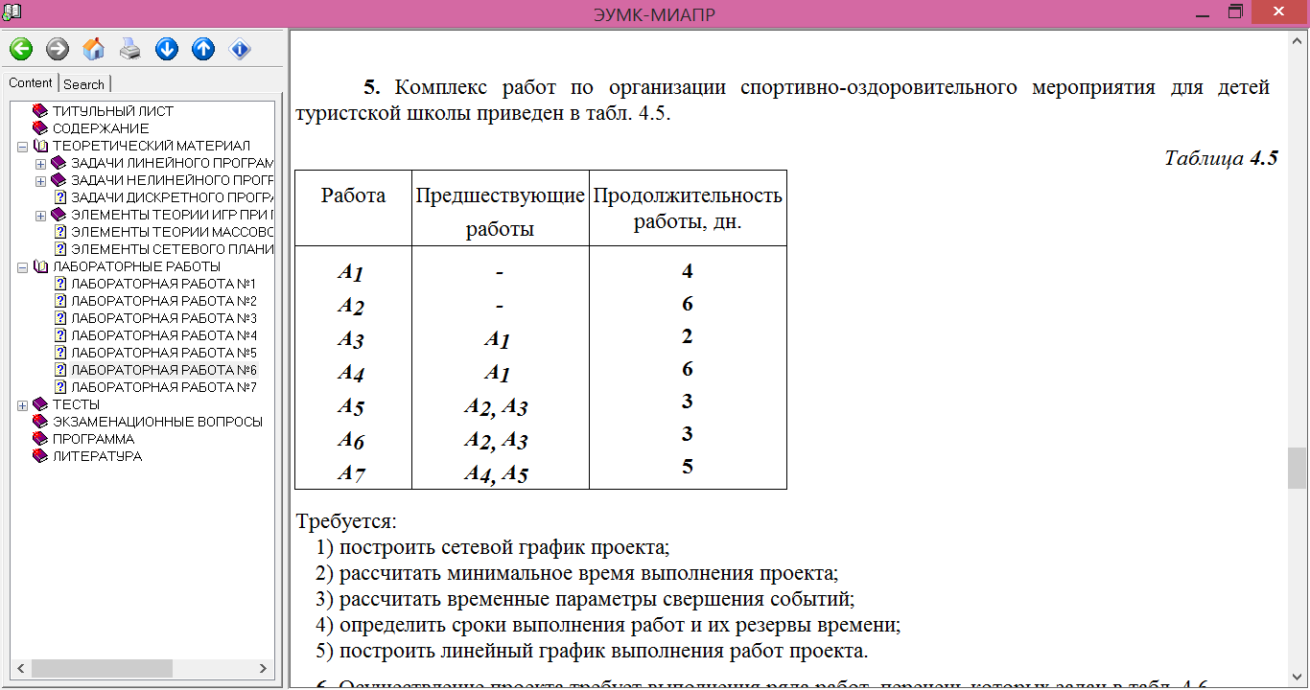

Требуется:

1) построить сетевой график проекта;

2) рассчитать минимальное время выполнения проекта;

3) рассчитать временные параметры свершения событий;

4) определить сроки выполнения работ и их резервы времени;

5) построить линейный график выполнения работ проекта.

**Решение поставленной задачи:**

* Преобразую данные в сетевую модель. Работы по организации спортивно-оздоровительных мероприятий отображаются стрелками
* События, предшествующие и завершающие работу отображаются вершинами. Каждая работа описывается начальным и конечным событиями.

Для этого определяю *исходные* *работы*, такими работами являются работа *A1* и *A2*. Так как таких работ 2, то начинаться они будут одним событием(*P0*).

Также определим *завершающие работы*, такими работами являются *A6, A7.* Так как таких работы 2, то заканчиваться они будут также одним событием(*P4*).

Также была проанализирована таблица данных на факт присутствия *параллельных* (*начинаются и заканчиваются одним событием*) работ, для их устранения. (таких работы не были найдены)

Полученная сетевая модель представлена на *Рисунке 1*

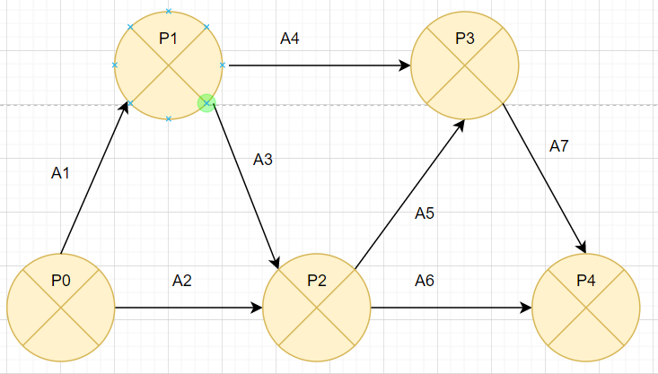

*Рисунок 1* – Сетевая модель задачи

*P0* – исходное событие

*P4* – завершающее событие

*P1, P2, P3* – промежуточные события

1. Следующим шагом необходимо найти *минимальное время выполнения проекта,* оно равно времени выполнения *критического пути (критических путей).*

Для этого вычислим все *полные пути* и время за которое они проходятся.

Для наглядности дополним исходную сетевую модель временем продолжительности каждой работы, новая сетевая модель представлена на *Рисунке 2.*

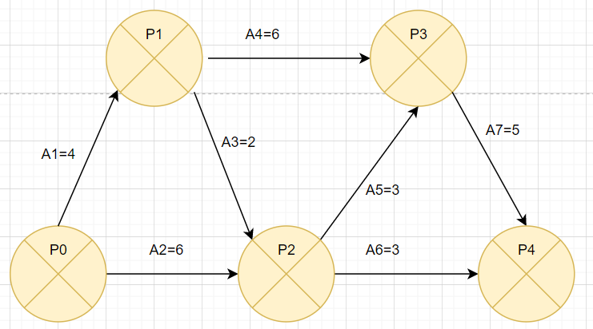

*Рисунок 2* – Обновленная сетевая модель задачи

Нахождение полных путей:

|  |
| --- |
| 1) L(*P0* -> *P1* -> *P3* -> *P4*) = 4 + 6 + 5 = 15 дн  2) L(*P0* -> *P1* -> *P2* -> *P3* -> *P4*) = 4 + 2 +3 + 5 = 14 дн  3) L(*P0* -> *P1* -> *P2* -> *P4*) = 4 + 2 + 3 = 9 дн  4) L(*P0* -> *P2* -> *P3* -> *P4*) = 6 + 3 + 5 = 14 дн  5) L(*P0* -> *P2* -> *P4*) = 6 + 3 = 9 дн |

Так как *критический путь* – максимальный по времени из полных путей, то в данной модели это путь под номером 1 L(*P0* -> *P1* -> *P3* -> *P4*) представлен на *Рисунке3.* *Критическое время* составляет 15 дней, таким образом *минимальное время организации всех спортивно-оздоровительных мероприятий* составляет *15 дней*.

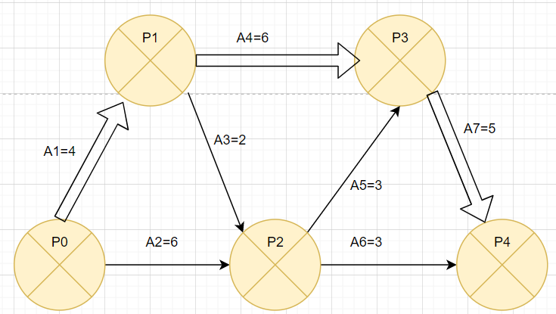

*Рисунок 3* – Критический путь

1. Далее определим временные параметры совершения событий.

Рассчитаем временные параметры *раннего срока:*

|  |
| --- |
| tp(j) = max(tp(i) + t(i,j)), (i,j)εUj+) |

*Uj+* –множество работ, заканчивающихся j-м событием,

*tp(i)* – ранний срок свершения начального события работы (i,j)

*t(i,j)* – продолжительность работы (i,j).

|  |
| --- |
| tр(P0) = 0 дн  tр(P1) = 4 дн  tр(P2) = max(6, 4+2) = 6 дн  tр(P3) = max(4+6, 6+3) = 10 дн  tр(P4) – его длительность равна длительности проекта 15 дн |

Рассчитаем временные параметры *позднего срока*:

|  |
| --- |
| tn(i) = min[tn(i)-t(i,j)], (i,j)εUi |

Для упрощения вычислений начинаем с завершающего события.

|  |
| --- |
| tn(P4) – его длительность равна длительности проекта – 15 дн  tn(P3) = 15-5 = 10 дн  tn(P2) = min(15-3, 10-3) = 7 дн  tn(P1) = min(10-6, 7-2) = 4 дн  tn(P0) = 0 дн |

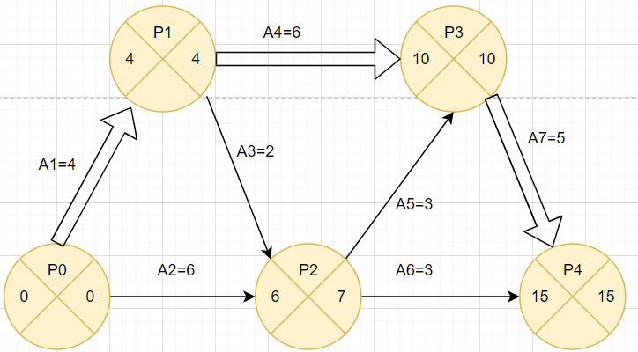

*Рисунок 4* – Временные параметры

1. В завершении определим сроки выполнения работ и их *резервы времени* (на сколько можно отложить начальное события, чтобы завершающее событие было выполнено вовремя). Данные сроки *не определяются у критических событий*, так как их *ранние и поздние сроки завершения совпадают*, следовательно *резерв времени равен 0*.

Найдем *резервы* по формуле:

|  |
| --- |
| Rn(i;j) = tn(i) - tp(i) |

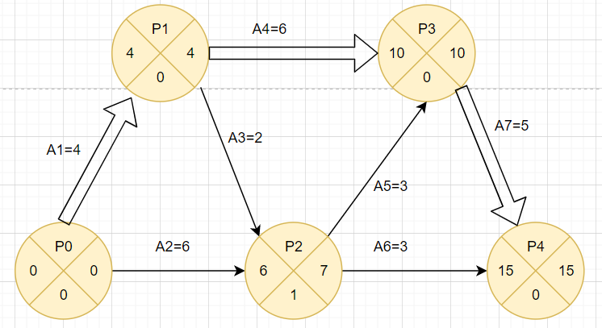

*Рисунок 5* – Резервы

*Полный резерв времени* (максимальное количество времени, на которое можно задержать начало работы или увеличить ее продолжительность, не нарушая критический срок) рассчитывается по формуле:

|  |
| --- |
| Rn(i;j) = tn(j) - tp(i) - t(i;j) = tn(j) - tpo(i;j) |

*Свободный резерв времени* (это максимальный запас времени, на которое можно отсрочить или увеличить ее продолжительность при условии, что не нарушаются ранние сроки начала всех последующих работ) рассчитывается по формуле:

|  |
| --- |
| Rc(i;j) = tp(j) - tp(i) - tp(i;j) = tp(j) - tpo(i;j) |

Коэффициенты работы соответствуют номерам начального и конечного события.

|  |  |  |
| --- | --- | --- |
| Работа | Полный резерв времени | Свободный резерв времени |
| A1 (0, 1) | 0 | 0 |
| A2 (0, 2) | 7 – 0 – 6 = 1дн | 6 – 0 – 6 = 0дн |
| A3 (1, 2) | 7 – 4 – 2 = 1дн | 6 – 4 – 2 = 0дн |
| A4 (1, 3) | 0 | 0 |
| A5 (2, 3) | 10 – 6 – 3 = 1дн | 10 – 6 – 3 = 1дн |
| A6 (2, 4) | 15 – 6 – 3 = 6дн | 15 – 6 – 3 = 6дн |
| A7 (3, 4) | 0 | 0 |

Таким образом *таблица сроков выполнения работ по организации спортивно-оздоровительных мероприятий* имеет вид:

|  |  |  |  |  |
| --- | --- | --- | --- | --- |
| Работа | Начало | Позднее начало | Окончание | Позднее окончание |
| А1 (0, 1) | 1 день | 1 день | 4 день | 4 день |
| А2 (0, 2) | 1 день | 2 день | 6 день | 7 день |
| A3 (1, 2) | 5 день | 6 день | 6 день | 7 день |
| A4 (1, 3) | 5 день | 5 день | 10 день | 10 день |
| A5 (2, 3) | 7 день | 8 день | 9 день | 10 день |
| A6 (2, 4) | 7 день | 13 день | 9 день | 15 день |
| A7 (3, 4) | 11 день | 11 день | 15 день | 15 день |

1. Построим линейный график выполнения работ проекта. *График Ганта* служит дополнением к сетевой модели задачи и представлен на *Рисунке 6*.*1*. Начало работы совпадает с ранним сроком свершения её начального события. Работы изображаются в той же последовательности, что и на сети.

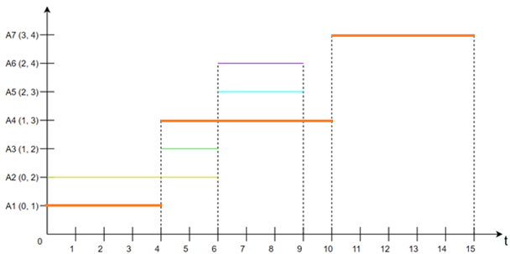

*Рисунок 6.1* – График Ганта

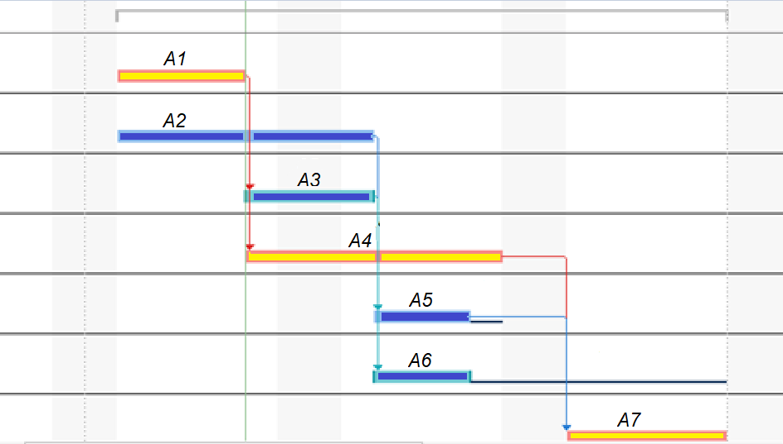

*Рисунок 6.2* – График Ганта построенный в среде Excel

**Вывод:**

Я построил сетевую модель задачи об организации спортивно-оздоровительных мероприятий. Научился строить сетевые модели и определять числовые характеристики.